Администрация МО «Усть-Коксинский район» информирует о возможности предоставления в аренду для индивидуального жилищного строительства следующих земельных участков:
1) с кадастровым номером: 04:08:090501:830, с местоположением: п. Замульта, ул. Майская, площадью 1201 кв.м;
2) с кадастровым номером: 04:08:080301:787, с местоположением: с. Тюнгур, ул. Сухова, 96А, площадью 1731 кв.м;
3) с местоположением: п. Замульта, ул. Хвойная, д. 24, площадью 1284 кв.м;
4) с местоположением: п. Замульта, ул. Хвойная, д. 26, площадью 1214 кв.м;
5) с местоположением: п. Сахсабай, ул. Луговая, д. 6Б, площадью 2000 кв.м;
6) с местоположением: с. Сугаш, ул. Кедровая, д. 1, площадью 2000 кв.м;
7) с местоположением: с. Сугаш, ул. Кедровая, д. 3, площадью 2000 кв.м;
8) с местоположением: с. Сугаш, ул. Кедровая, д. 5, площадью 2000 кв.м.
Лица, заинтересованные в предоставлении вышеуказанных земельных участков для указанных целей, вправе в течение тридцати дней со дня опубликования настоящего извещения подавать в администрацию МО «Усть - Коксинский район» заявления о намерении участвовать в аукционе на право заключения договора аренды.
Заявления подаются в письменной форме заинтересованным лицом лично при наличии документа, удостоверяющего личность, либо уполномоченным представителем заявителя при наличии документа, подтверждающего права (полномочия) представителя, с приложением копий указанных документов, по адресу: Республика Алтай, Усть-Коксинский район, с. Усть-Кокса, ул. Харитошкина, д. 3. Дата окончания приема заявлений: 24.07.2023 г.
Со схемами расположения вышеуказанных земельных участков можно ознакомиться по адресу: с. Усть-Кокса, ул. Харитошкина, д. 6, в отделе архитектуры и земельных отношений администрации МО «Усть-Коксинский район, с 09⁰⁰ до 17⁰⁰ часов, по следующим дням: понедельник, среда (приемные дни), а также на официальном сайте администрации МО «Усть-Коксинский район» http://new.altay-ust-koksa.ru/ и сайте https://torgi.gov.ru.

Замульта ул. Хвойная 24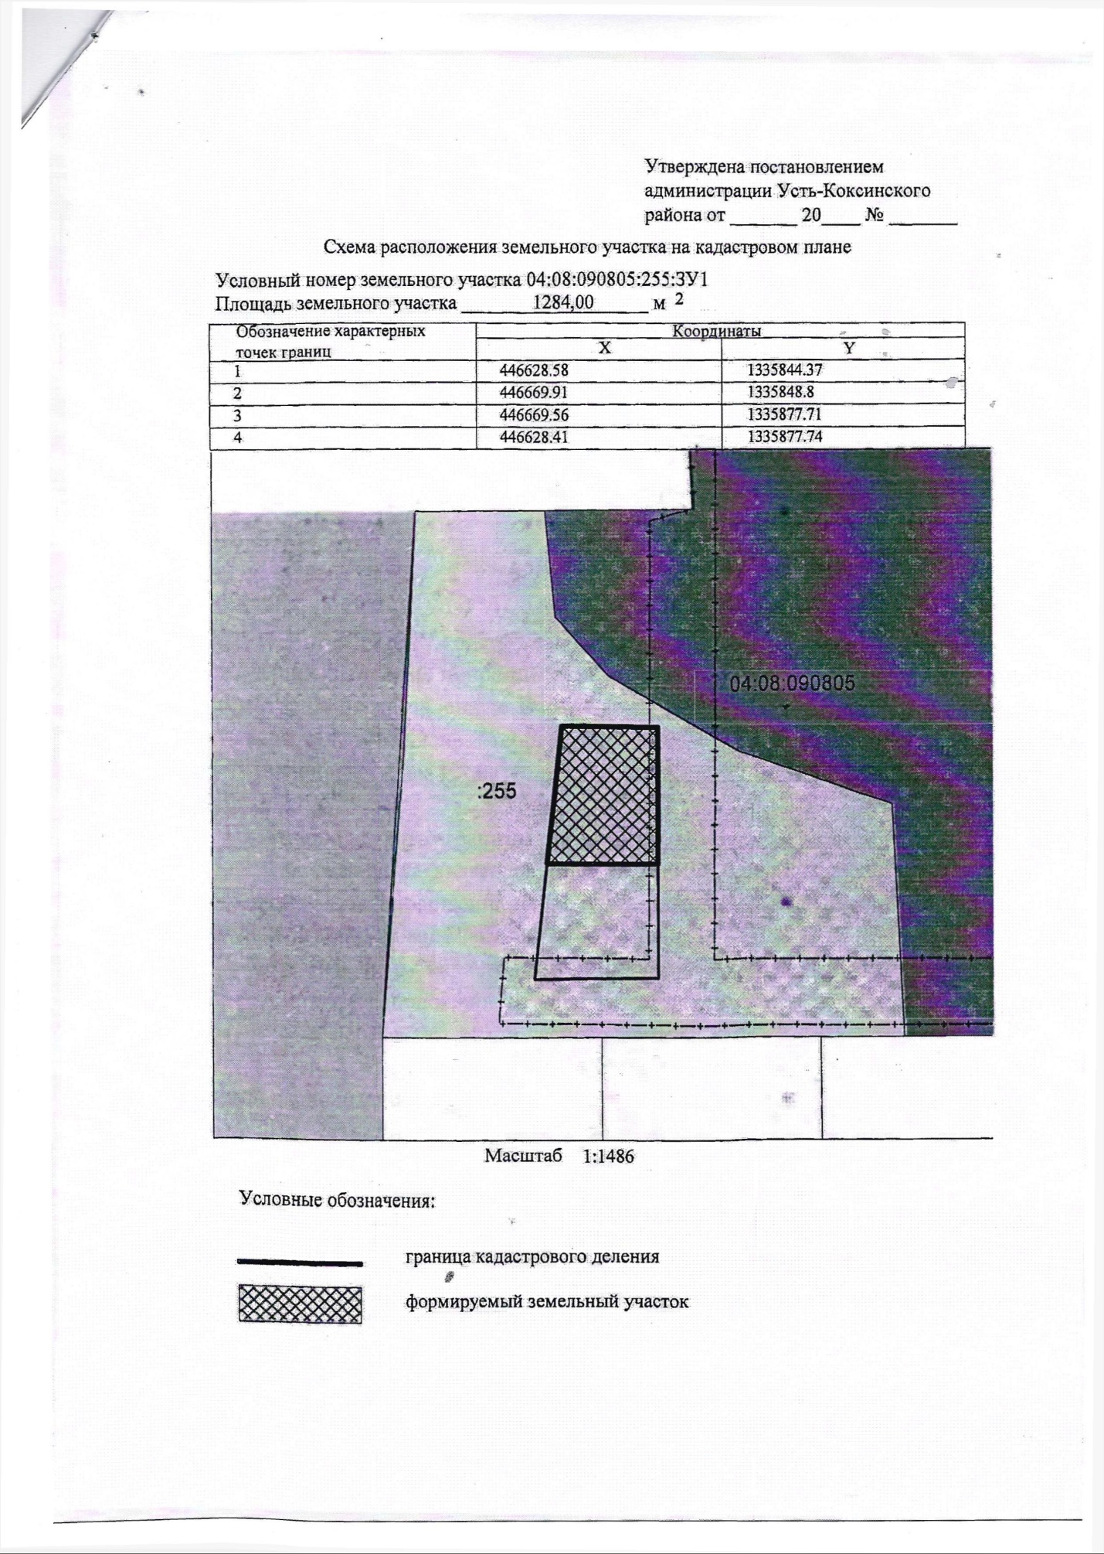
Замульта ул. Хвойная 26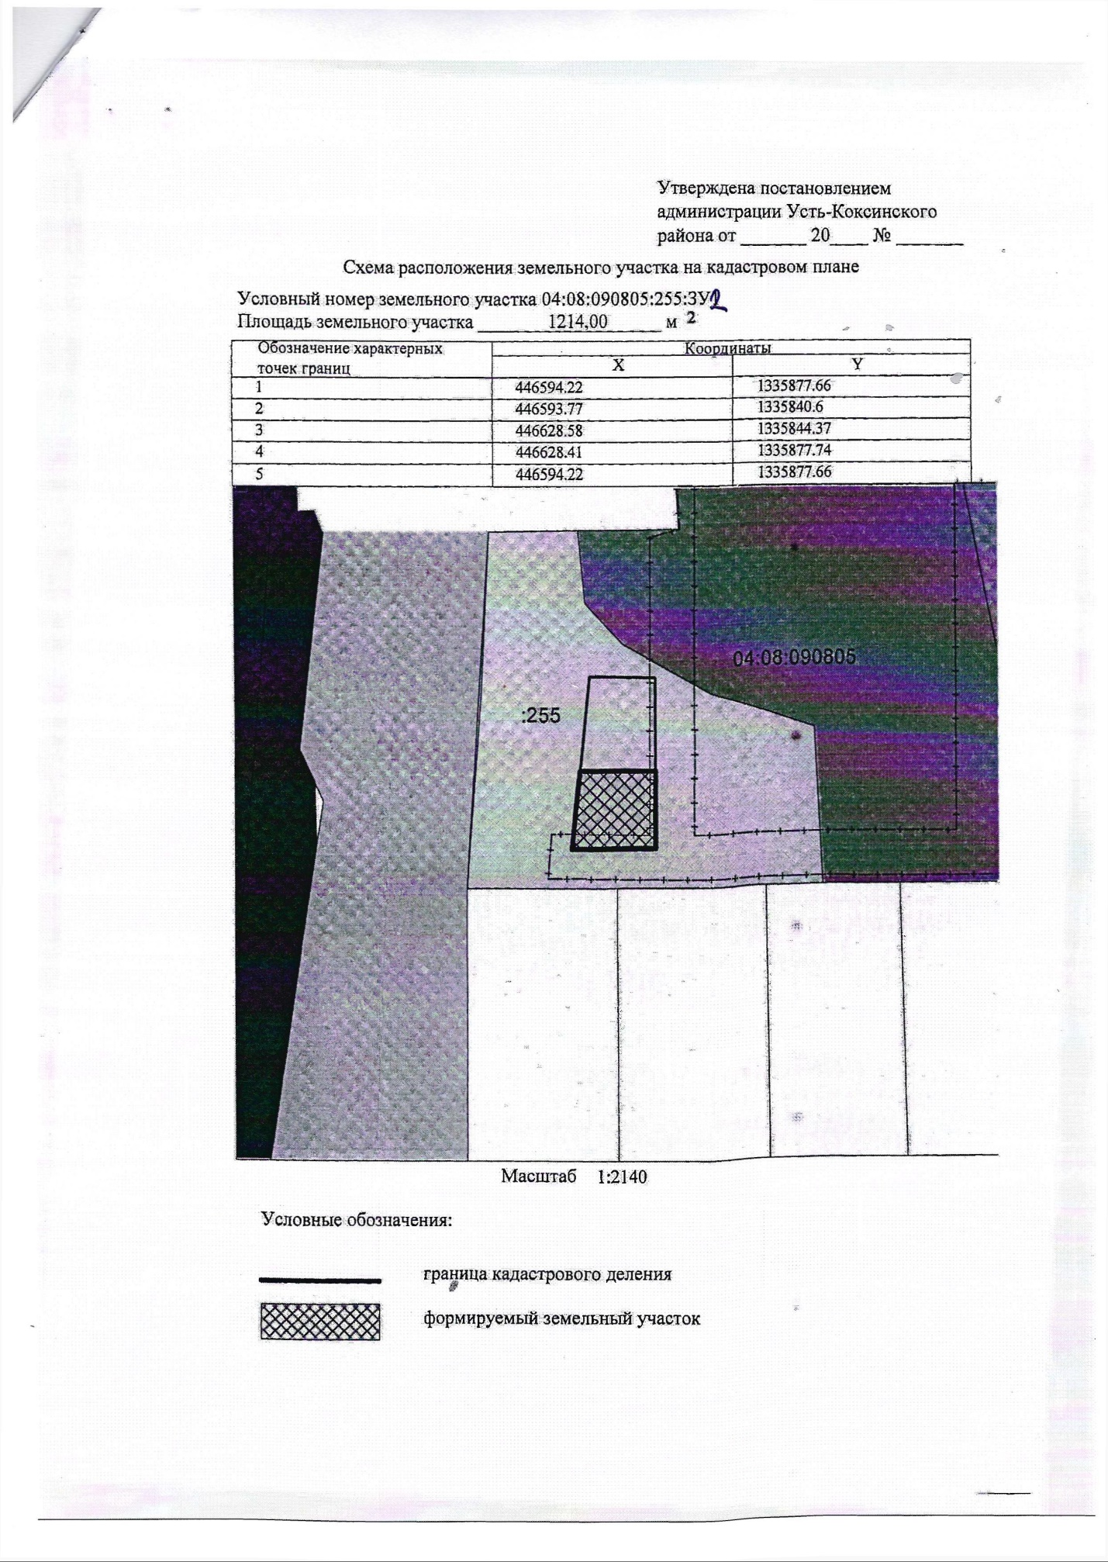
Сахсабай ул. Луговая 6Б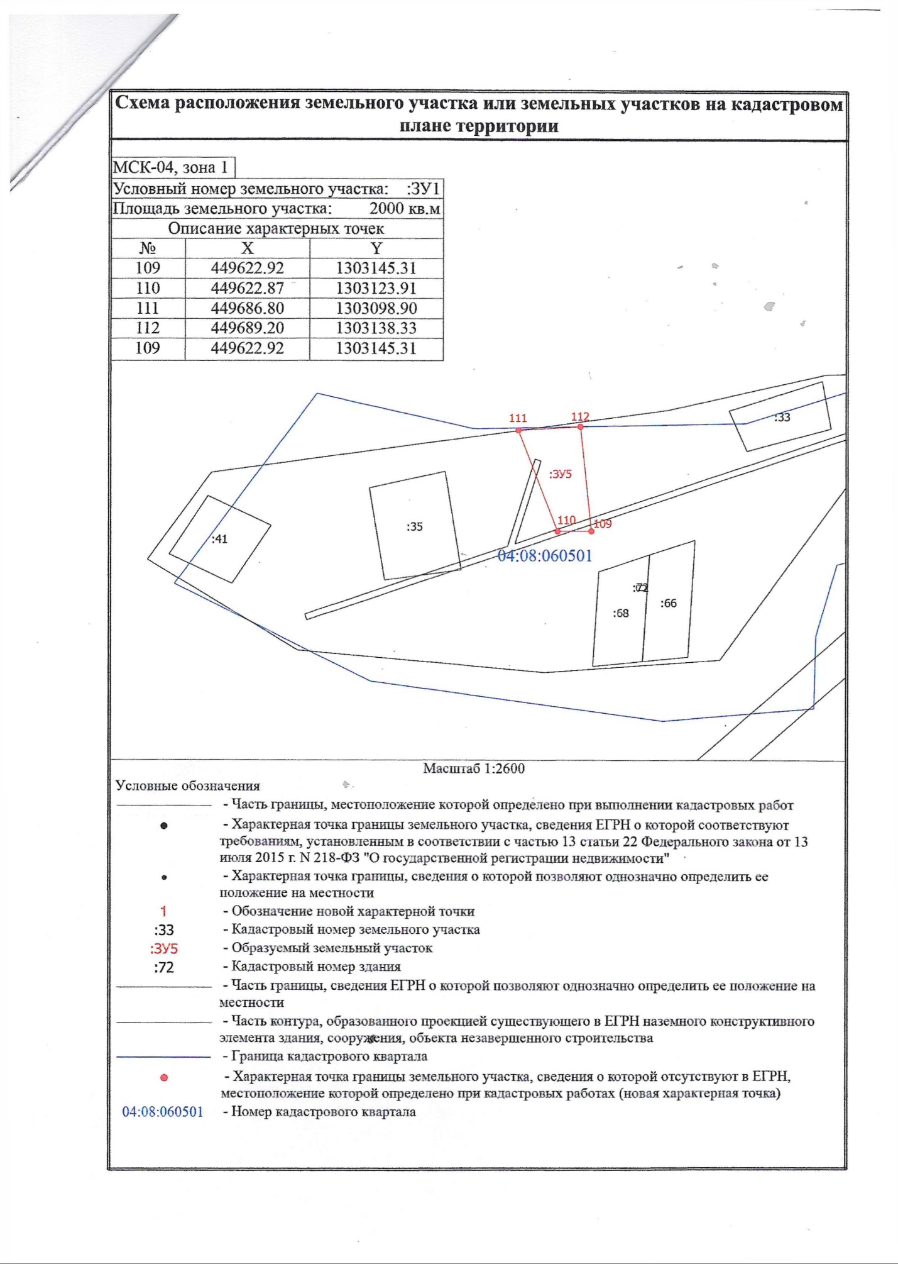
Сугаш ул. Кедровая 1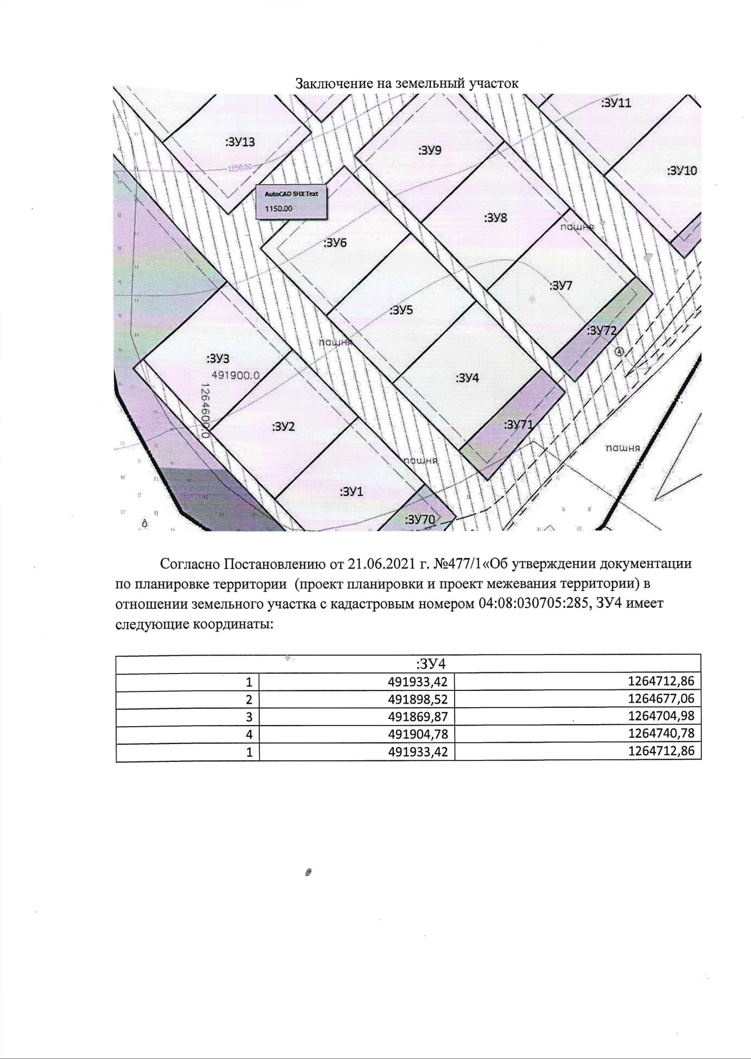
Сугаш ул. Кедровая 3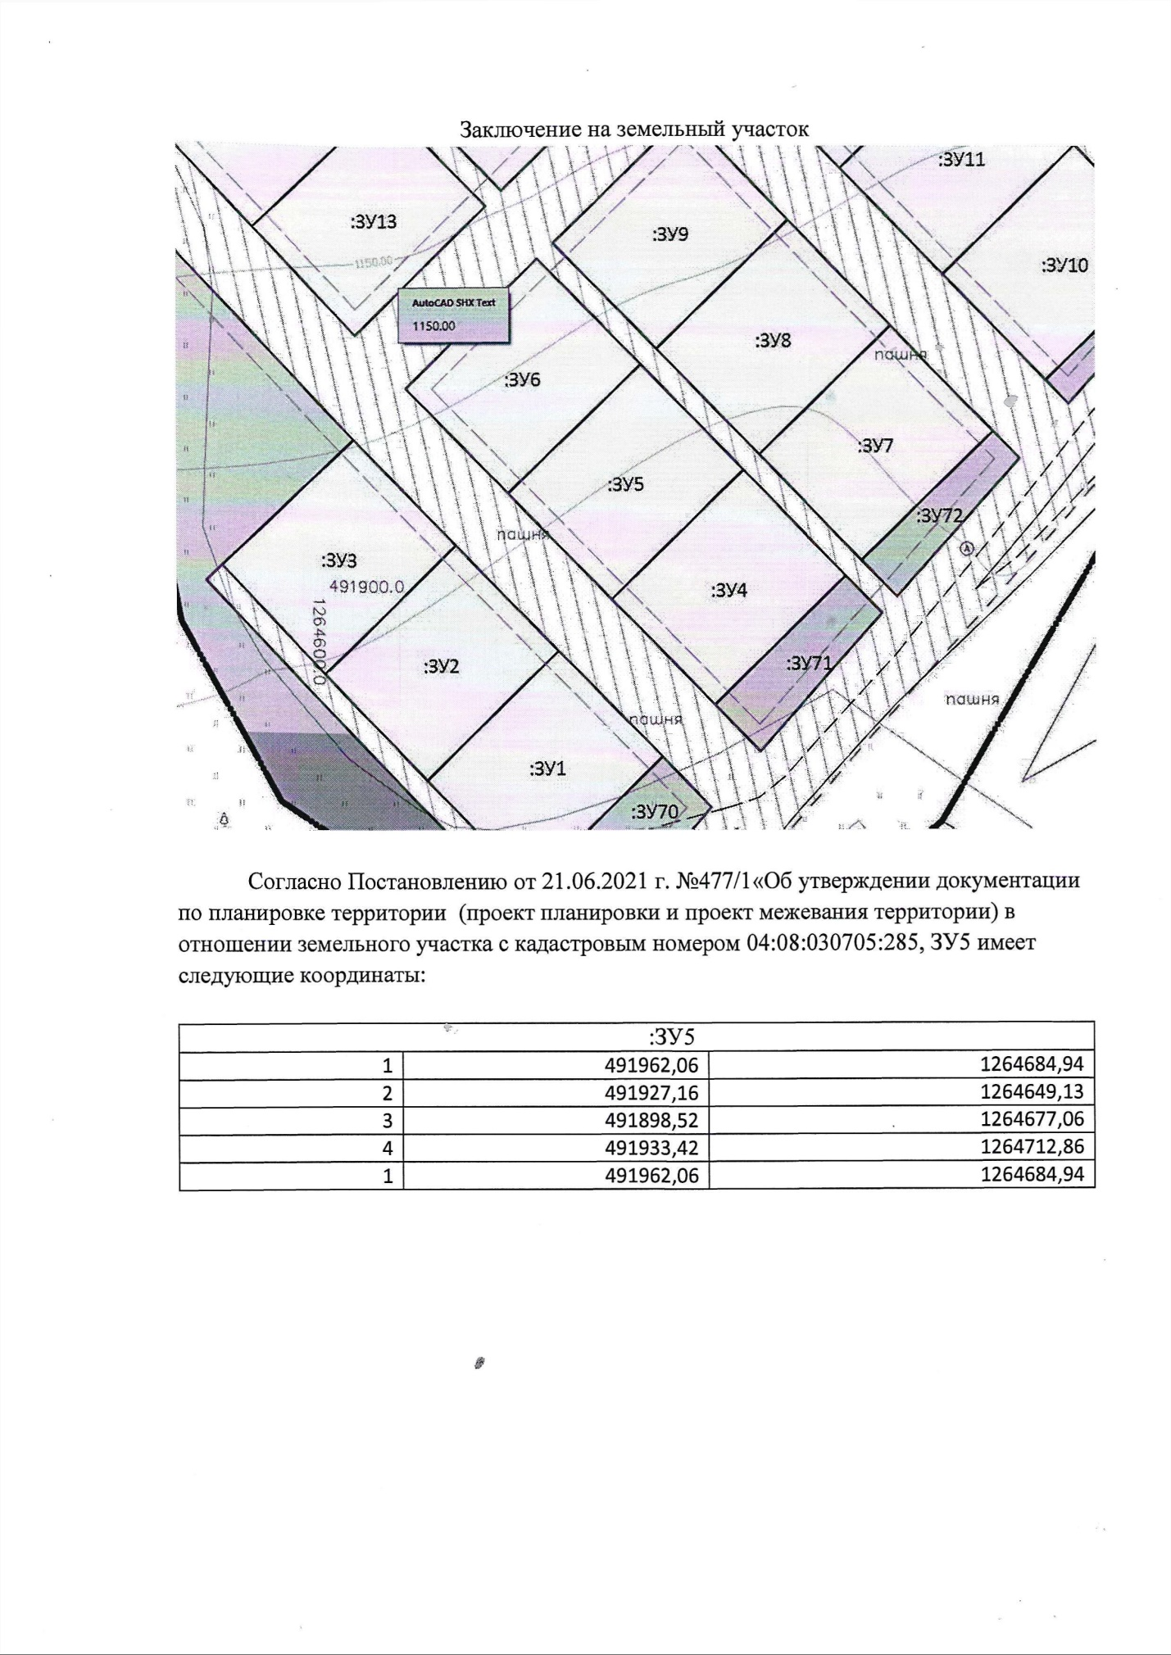Сугаш ул. Кедровая 5